
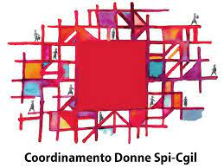

LEGA TORINO OVEST

25 NOVEMBRE GIORNATA INTERNAZIONALE
CONTRO LA VIOLENZA SULLE DONNE



L'AMORE NON COLPISCE IN FACCIA
E NON UCCIDE! MAI!!

OGNI TRE GIORNI UNA DONNA È VITTIMA
DELLA VIOLENZA DELL'UOMO
QUESTO È INACCETTABILE.

IL 25 NOVEMBRE ALLE ORE 12,00
PRESSO LA CAMERA DEL LAVORO DI COLLEGNO

CERIMONIA DI INAUGURAZIONE DI UNA PANCHINA ROSSA, SIMBOLO DELLA LOTTA CONTRO LA VIOLENZA DI GENERE.

SARA' PRESENTE LUCIA CENTILLO RESP. PROV.LE COORDINAMENTO DONNE DELLO SPI CGIL

